Nama : Fadila khairunisa nasution
Kelas : XI
Jurusan : REKAYASA PERANGKAT LUNAK 2
TOKO ELEKTRONIK DENGAN C++
1. Berikut hasil Program toko elektroni mengunakan perulangan if, else serta dengan fitur array struct/vektor untuk menyimpan rincian daftar belanjaan, library <ctime> untuk mengambil tanggal/waktu sistem secara real-time, serta format cetak struk belanjaan secara lengkap.
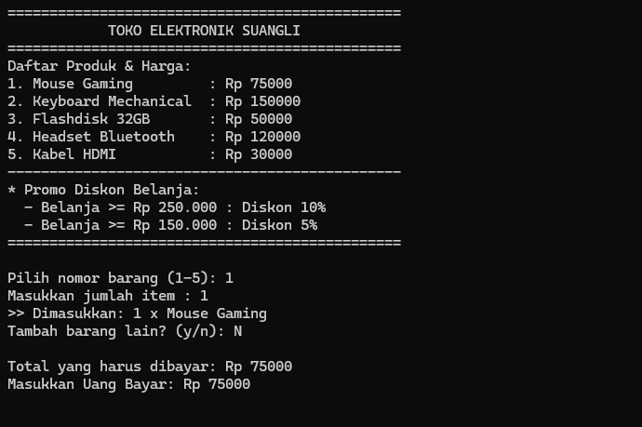
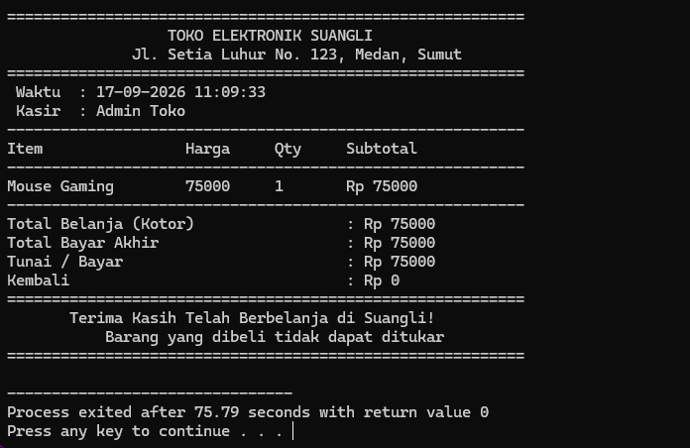

2. Berikut contoh lampiran list koding di bawah ini terlampir.

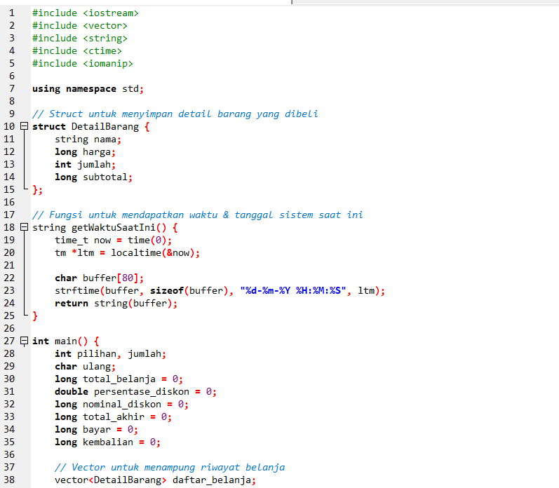

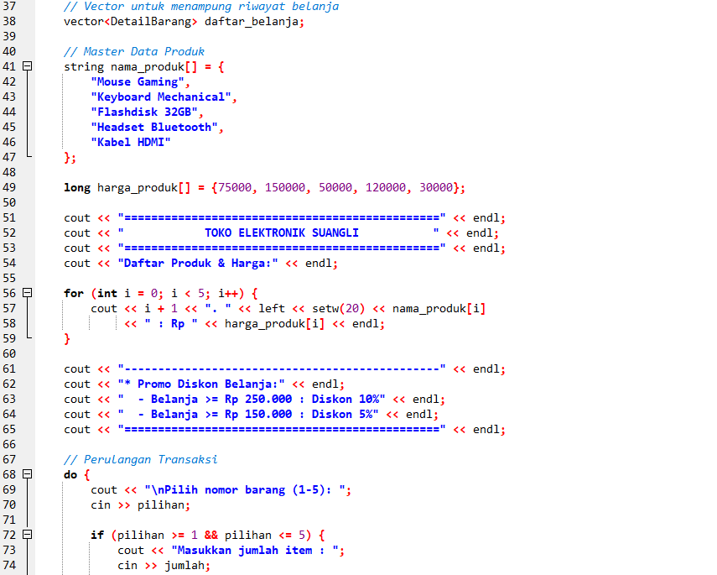

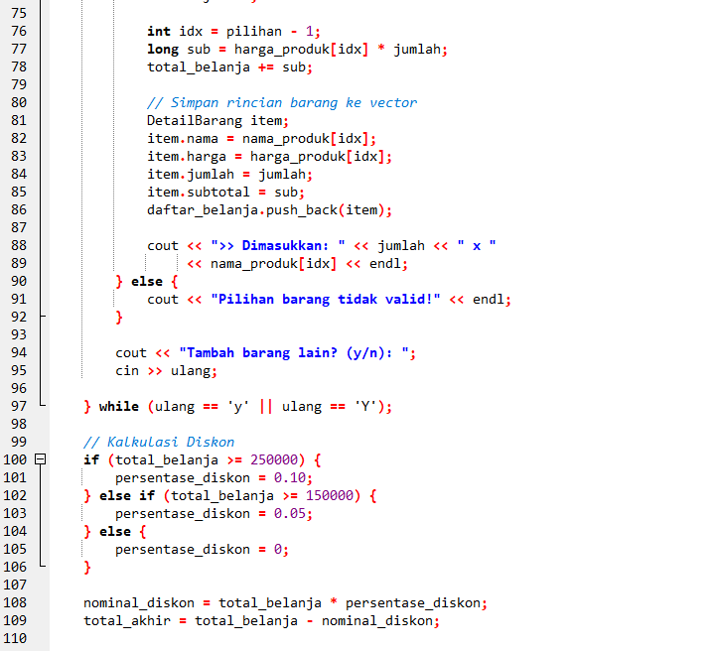

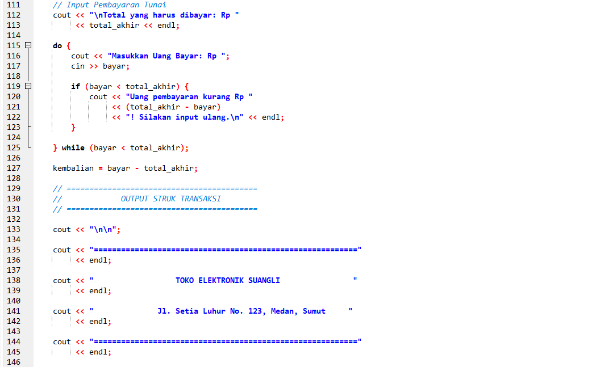

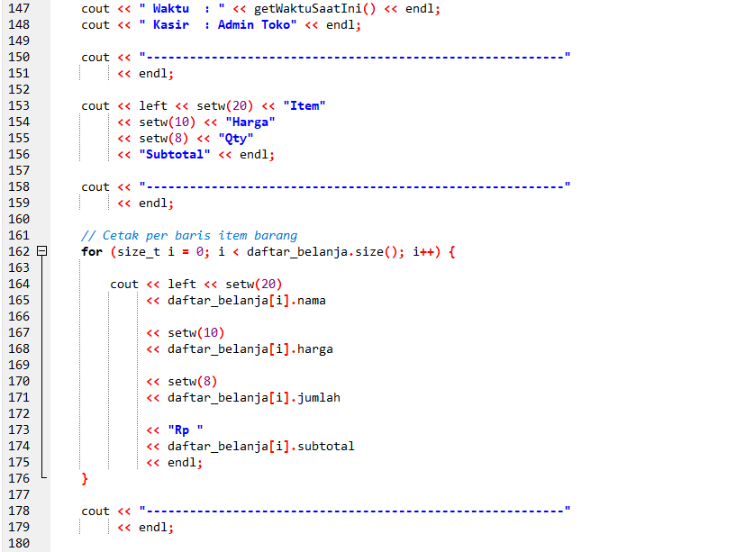

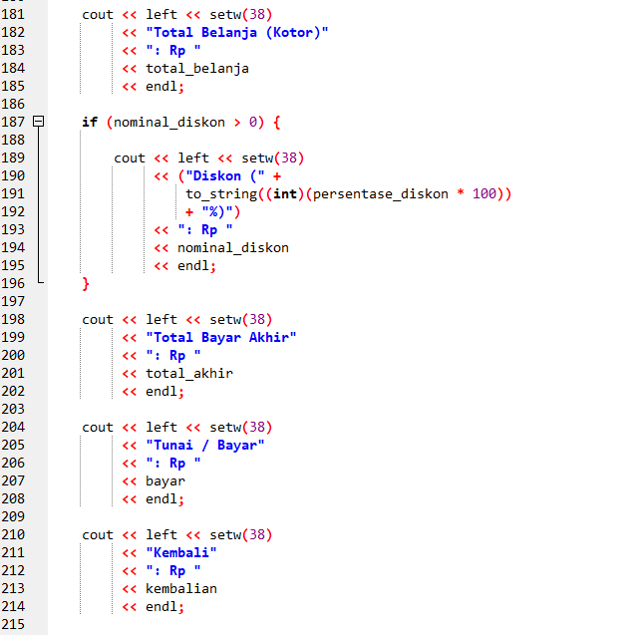

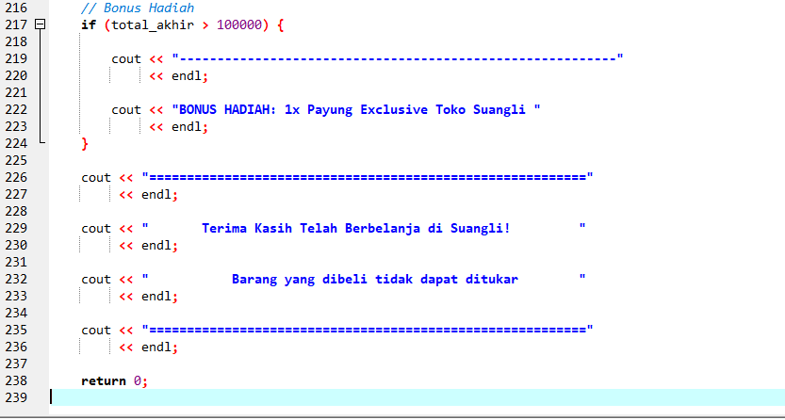

Penjelasan Tambahan:
• <ctime> & getWaktuSaatIni(): Fungsi ini mengambil waktu aktual sistem (tanggal, bulan, tahun, jam, menit, detik) secara dinamis menggunakan time_t dan strftime().
• vector<DetailBarang>: Digunakan untuk menyimpan daftar belanjaan secara temporer sehingga semua item yang dibeli bisa dicetak ulang secara rapi di dalam struk.
• <iomanip> (setw & left): Mengatur perataan teks agar rincian kolom nama barang, harga unit, kuantitas, dan subtotal pada struk tercetak simetris serta rapi.
Demikian laporan tugas ini sekian dan terimakasih.

